Усилена уголовная ответственность в сфере незаконного оборота оружия.

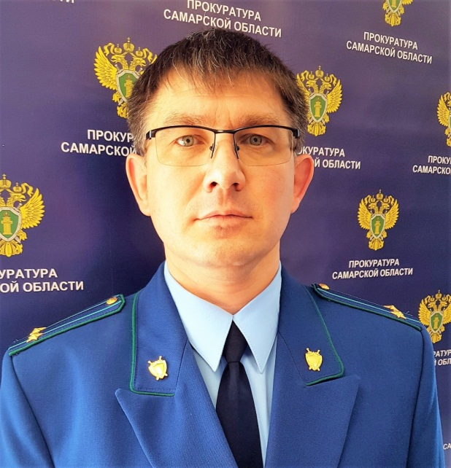
Ситуацию комментирует прокурор Исаклинского района Самарской области Павел Грибов.

Федеральным законом № 281-ФЗ от 1 июля 2021 года внесены изменения в статьи 222, 222.1, 222.2, 223, 223.1 и 226.1 УК РФ. Так законодателем приняты меры по усилению уголовной ответственности в сфере противодействия незаконному обороту оружия, его основных частей, боеприпасов, взрывчатых веществ и взрывных устройств.
Так, за незаконные приобретение, передачу, хранение, перевозку, пересылку или ношение оружия, основных частей огнестрельного оружия, боеприпасов (часть 1 статьи 222 УК РФ) установлена ответственность в виде ограничения свободы на срок до 3 лет, принудительных работ на срок до 4 лет, ареста на срок до 6 месяцев и лишения свободы на срок от 3 до 5 лет со штрафом в размере до 80 000 рублей или в размере заработной платы или иного дохода осужденного за период до 3 месяцев либо без такового.
Более суровая ответственность установлена за незаконный сбыт огнестрельного оружия, его основных частей, боеприпасов к нему (за исключением крупнокалиберного огнестрельного оружия, его основных частей и боеприпасов к нему, гражданского огнестрельного гладкоствольного длинноствольного оружия, его основных частей и патронов к нему, огнестрельного оружия ограниченного поражения, его основных частей и патронов к нему). Наказание за данное преступление предусмотрено в виде лишения свободы на срок от 5 до 8 лет со штрафом в размере до 100 000 рублей или в размере заработной платы или иного дохода осужденного за период до 6 месяцев либо без такового.
Совершение преступления группой лиц или с использованием служебного положения или с использованием информационно-телекоммуникационных сетей, в том числе сети Интернет, теперь влечет наказание в виде лишения свободы на срок от 8 до 12 лет со штрафом в размере от 300 000 до 500 000 рублей или в размере заработной платы или иного дохода осужденного за период от 1 года до 18 месяцев либо без такового.
Ужесточена ответственность за незаконное приобретение, передачу, сбыт, хранение, перевозку, пересылку или ношение взрывчатых веществ или взрывных устройств (статья 222.1 УК РФ). Виновному в этом случае грозит наказание в виде лишения свободы на срок от 6 до 8 лет со штрафом в размере до 100 000 рублей или в размере заработной платы или иного дохода осужденного за период до 6 месяцев.

Незаконный сбыт взрывчатых веществ и взрывных устройств, совершенный организованной группой, наказывается лишением свободы сроком до 20 лет со штрафом до 1 000 000 рублей.
К уголовно наказуемым деяниям относятся незаконные изготовление, переделка или ремонт огнестрельного оружия, его основных частей (за исключением огнестрельного оружия ограниченного поражения), а равно незаконное изготовление боеприпасов к огнестрельному оружию (статья 223 УК РФ), которые наказываются лишением свободы на срок от 4 до 6 лет со штрафом в размере до 200 000 рублей или в размере заработной платы или иного дохода осужденного за период от 6 месяцев до 1 года. За совершение преступления группой лиц по предварительному сговору наказание возможно в виде лишения свободы сроком до 8 лет со штрафом в размере до 300 000 рублей.
Следует отметить, что лицо, добровольно сдавшее предметы, указанные в данных статьях, освобождается от уголовной ответственности.

28.10.2021

